**Дата: 24.01.2024 Фізична культура Клас: 3-В Вчитель: Таран Н.В.**

**Тема. «Звірополіс». Організаційні вправи. Різновиди ходьби та бігу. ЗРВ на місці. Упор на поперечині. Ведення м’яча. Рухлива гра «Артбол»**

**Завдання уроку:**

1. Навчити упору на поперечині.

2. Навчити ведення м’яча на місці та під час ходьби правою та лівою рукою. 3. Сприяти розвитку спритності рухливою грою «Артбол».

**Інвентар:** музичний програвач, свисток, каремати, м’ячі баскетбольні, поперечина, волейбольний м’яч.

**Сюжет уроку**

Місто Звірополіс  — це місце, де хижаки і  травоїдні живуть у  мирі та  злагоді. Кролиця Джуді Хопс є громадянкою Звірополіса. Вона з дитинства мріяла стати поліцейським. Джуді зважилася здійснити свою мрію, пройшовши важку підготовку з відзнакою в поліцейській академії. Але для цього вона багато працювала. Кролиця читала і займалася спортом. Джуді багато тренувалася бігати, тому їй зовсім не складно наздогнати порушника громадського порядку. Джуді любить виконувати вправи для зміцнення рук, аби стати сильною та вправною. Дітям слід здогадатись, за мотивами якого мультфільму проводиться урок

**Опорний конспект уроку**

**І. ПІДГОТОВЧА ЧАСТИНА (12—15 хв)**

**1. Правила техніки безпеки під час занять спортом в домашніх умовах.**

[**https://www.youtube.com/watch?v=wmsgMg-Mw_0**](https://www.youtube.com/watch?v=wmsgMg-Mw_0)

**2. Шикування у шеренгу. Організаційні вправи.**

- Шикування в шеренгу, колону;

- Повороти ліворуч, праворуч, кругом.

**3. Різновиди ходьби та бігу.**

[**https://www.youtube.com/watch?v=2GbDcPze4bA**](https://www.youtube.com/watch?v=2GbDcPze4bA)

- ходьба (10 с);

-ходьба зі зміною темпу (1 хв);

-ходьба звичайна (15 с);

- ходьба на зовнішньому та внутрішньому склепінні ступні (по 15 с);

- ходьба з високим підніманням стегон, руки в сторони (15 с);

-біг у середньому темпі (30 с);

- біг галопом (30 с);

- ходьба (10 с).

ОМВ. Стежити за правильністю виконання. Перешикування на 1—2 (1—3) (для утворення двох (трьох) шеренг).

**4. Комплекс ЗРВ на місці** [**https://drive.google.com/file/d/1vW44eFo7yJggvLVHMfBJZuThsBTEEDcV/view?usp=drive_web&authuser=0**](https://drive.google.com/file/d/1vW44eFo7yJggvLVHMfBJZuThsBTEEDcV/view?usp=drive_web&authuser=0)

1. Ходьба на місці (30 с). Темп виконання спокійний.

2. В. п. — стоячи ноги на ширині плечей, руки вниз. На вдиху піднятися на носки, руки через сторони наверх (8 р.).

3. В. п. — стоячи ноги на ширині плечей, руки на пояс. Колові обертання головою праворуч — ліворуч ( по 2—4 р.).

4. В. п. — стоячи ноги на ширині плечей, руки на пояс. Нахили ліворуч за правою рукою, те саме в іншу сторону (по 8 р.).

5. В. п. — стоячи ноги на ширині плечей, руки вперед. Повороти тулуба праворуч і ліворуч (по 8 р.).

6. В. п. — стоячи ноги на ширині плечей, руки вниз. Нахил уперед, тягнутися руками до підлоги. Потім — назад, піднімаючи руки нагору (по 8 р., голову не закидати назад, ноги не згинати).

7. В. п. — стоячи ноги разом, руки на пояс. Махи ногами вперед, назад і в сторону (по 8 р. на кожну ногу, ноги не згинати).

8. В. п. — стоячи ноги разом, руки на пояс. Присідання (20 р.). Темп виконання середній.

9. В. п. — сидячи ноги разом. Нахили вперед, торкаючись пальців ніг (8 р., ноги не згинати).

10. В. п. — сидячи ноги нарізно. Нахили за руками до правої — лівої ноги поперемінно (по 8 р., ноги не згинати).

11. В. п. — стоячи ноги разом, руки на пояс. Стрибки на одній і обох ногах. (Тривалість виконання — 1 хв.)

12. В. п. — стоячи ноги на ширині плечей, руки вниз. На вдиху плавно піднятися на носки й тягнутися руками вверх, потім різко опустити тулуб і руки вниз, максимально розслабити спину й шийний відділ (4 р.). 21

**ІІ. ОСНОВНА ЧАСТИНА (15—17 хв)**

**1.Ведення м’яча на місці та під час ходьби правою та лівою рукою**

[**https://www.youtube.com/watch?v=-7eViHbUOyQ**](https://www.youtube.com/watch?v=-7eViHbUOyQ)

1. Учні стоять на місці, тулуб нахилений уперед. Ноги зігнуті в колінних суглобах. Передпліччя паралельні підлозі, пальці розчепірені максимально. Рух передпліччям вгору приблизно на 10–15 см. Руки та кисті з трохи розслабленими пальцями опустити вниз на 30–40 см, утримуючи руку в такому положенні.

2. Ведення м’яча на місці (лівою — правою) рукою.

3. Те саме, але руки змінювати за сигналом.

4. Ведення м’яча на місці (лівою — правою) рукою з різною висотою відскоку.

5. Довільне ведення м’яча у ходьбі по прямій до певного орієнтира.

**2.Упор на поперечині ОМВ.**

Руки прямі, тулуб і ноги становлять майже пряму лінію, голова прямо, в упорі лікті трішки повернуті в середину, носки натягнуті. Утримувати положення 30 с.

**ІІІ. ЗАКЛЮЧНА ЧАСТИНА (7—8 хв)**

**1.Рухлива гра** **«Артбол»** (за спрощеними правилами)

Кількість гравців у кожній команді однакова (на чолі з капітаном). Майданчик для гри — прямокутник 18 × 9 м (можна використовувати для цього волейбольний майданчик без сітки). Майданчик розділений середньої лінією навпіл, кожна половина — це сектор однієї команди. Менші (далекі від середньої лінії) сторони поля — лінії капітанів. М’яч — волейбольний. Завдання кожної команди: кидком м’яча влучати у гравців команди суперників — «вибивати» їх з поля. Перед початком гри між командами розігрують майданчик і м’яч (право першого кидка). Гру починає капітан. Він стає на лінії капітанів по інший бік від сектора супротивників. «Вибивати» гравців можна тільки після третього пасу (м’яч передають як усередині сектора, так і на лінію капітанів), робити це можуть і капітан, і члени команди. «Вибиті» гравці йдуть з поля на лінію капітана своєї команди. Якщо один з них «вибиває» гравця команди-суперниці, то повертається на поле. Після першого ж «вибитого» гравця своєї команди капітан іде зі свого місця й виходить у поле. Якщо «полонені» зуміли повернутися на поле й на лінії капітана нікого не залишилося, туди повертається капітан. Гра триває до «вибивання» всіх гравців однієї команди, або протягом певного часу (5—15 хв) із підрахунком «вибитих» гравців у кожній команді.

***Повні правила гри***

* Гравець уважається «вибитим», якщо м’яч, торкнувшись його, впав на майданчик або за його межами;
* м’ячем, який торкнувся землі, «вибити» гравця не можна;
* якщо м’яч торкнувся гравця, а потім, не торкнувшись землі, був спійманий його товаришем по команді, то гравець залишається на полі;
* якщо м’яч торкнувся відразу декількох гравців і впав на поле, то всі гравці йдуть з поля. Якщо м’яч спіймали, то вони залишаються на полі;
* «полонений» виходить на поле один незалежно від кількості «вибитих» гравців, яких він «вибив»;
* капітан команди, «вибитий» із поля, йде на лінію капітана на правах рядового гравця;
* «полонені» не мають права бити м’ячем із кута, за межами бічних обмежувальних ліній. У разі порушення цього правила м’яч переходить до суперників;
* якщо м’яч вийшов за межі майданчика, то його передають на лінію того капітана, до якого ближче знаходиться (відносно до середньої лінії майданчика).

**Руханка «Раз, два, три»**

[**https://drive.google.com/file/d/160DzXHVutYVmZYErDlPQhutEbSj1n2xn/view?usp=drive_web&authuser=0**](https://drive.google.com/file/d/160DzXHVutYVmZYErDlPQhutEbSj1n2xn/view?usp=drive_web&authuser=0)

**2. Шикування в шеренгу.**

**3. Організаційні вправи.**

**4. Підбиття підсумків уроку.**

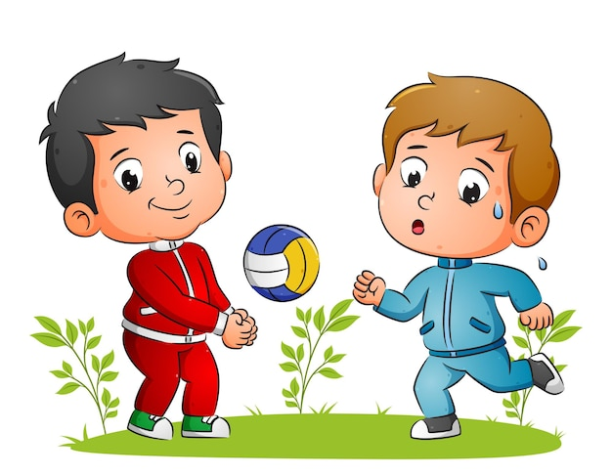

***Пам’ятай:***

***Хто спортом займається, той сили набирається.***